Ребенок показывает свои половые органы - что делать? Сексуальное развитие детей Современные дети интересуются вопросами секса гораздо раньше, чем ожидали взрослые. Уже в возрасте 4-6 лет, родители детей, которые ходят в садик, замечают, что их сын или дочь часто стал произносить слова "писулька" и "попа" и при этом радостно смеется. И ладно бы, если дело закончится только на этом. Панический ужас охватывает родителей, когда их ребенок начинает демонстрировать им свои половые органы, спустив штаны и с довольной улыбкой произнося: "Смотри!". Ругать, стыдить и наказывать ребенка за такое поведение, особенно прилюдно, нельзя, это может только травмировать его. Любопытство часто заводит маленьких детей достаточно далеко: они рассматривают или трогают свои половые органы, гениталии других детей или взрослых. Все это - естественное поведение, характерное для детей дошкольного возраста. Относиться к этому нужно спокойно, без паники, чтобы не навредить нормальному сексуальному развитию ребёнка. Напротив, стыд, запреты, ругань и наказание, излишнее внимание к вопросам секса будут провоцировать отклонения в сексуальном развитии и повышенный интерес. Ребенок демонстрирует свои половые органы не потому, что страдает эксгибиционизмом - отклонением в сексуальном поведении, когда оргазм достигается после демонстрации половых органов незнакомцам противоположного пола. Желание показывать свои половые органы у детей дошкольного возраста связано с усвоением ребенком половой роли. В возрасте 3-5 лет дети начинают интересоваться анатомическими различиями между полами, задают бесчисленные вопросы и усиленно поглядывают за тем, что происходит в ванных комнатах, туалетах и спальнях. Сначала родители замечают, что малыш поглядывает за обнаженными взрослыми, а затем удивленно обнаруживают, что их чадо 5-7 лет просматривало "взрослые" журналы и книги, видео и сайты в Интернете. Относитесь спокойно к подобным исследованиям ребенка. Это значит, что он находится на стадии формирования сексуальности и полового осознания. В этот период ему важно понять, какого он пола и чем отличается от противоположного? Мальчики в возрасте 5-7 лет могут трогать себя за половые органы и предлагать девочкам в садике, снять трусы, чтобы рассмотреть ее "писульку". Это, безусловно, доставляет им определенное удовольствие. И если девочка, начавшая только-только посещать садик, стала демонстрировать свои половые органы родителям, то, скорее всего, причина этого в мальчике из садика, который просит ее это делать. Не стоит приписывать этому мальчику развратное поведение и требовать от воспитателей, оградить дочку от негативного влияния этого малыша. Даже если этими действиями вы добьетесь, что вашу дочку переведут в другую группу, нет никакой гарантии в том, что там не найдется мальчик, также испытывающий здоровое любопытство к вопросам секса. Вполне достаточно, сказать ребенку, демонстрирующему свои половые органы, что нельзя показывать то, что находиться под трусиками, другим людям. Чаще всего демонстрируя свои половые органы, ребенок хочет привлечь к себе внимание и пытается доказать, что он достоин любви. Поэтому ругать и стыдить его нельзя, это лишь усугубить ситуацию. У ребенка уже и так имеется какая-то психологическая проблема, из-за чего он делает это с целью компенсации. Лучше, увидев, как ребенок спустил штаны и радостно смеется, не улыбайтесь в ответ, а просто скажите: "Солнышко, так делать нельзя, давай договоримся, что ты больше никому не будешь показывать то, что у тебя под трусиками". Объясните малышу, что "писулька" и "попа" - это секретики, которые произносить громко вслух в присутствии других и показывать никому нельзя. Снимать трусики можно только в туалете или ванной, а ходить голышом в садике или на улице неприлично. Говорить об этом ребенку надо регулярно, чтобы все у нее навсегда отложилось в памяти. Чтобы отличить нормальное поведение ребенка, испытывающего здоровое любопытство к сексу, от ненормального, обратите внимание на характеристики, свидетельствующие, что с сексуальным развитием ребенка дошкольного возраста все в порядке: - участниками таких игр являются дети из одной группы в садике и испытывающие взаимную симпатию друг к другу; - дети находятся в равном положении - они примерно одного возраста и уровня физического развития; - сексуальные игры носят легкомысленный характер, дети показывают половые органы друг другу и смеются, не воспринимая происходящее всерьез; - если воспитатели устанавливают правила таких игр и определяют границы, то дети слушаются их и не нарушают правила. Отклонениями от нормального сексуального развития для детей дошкольного возраста являются: - ребенок владеет соответствующей лексикой для обозначения сексуальных контактов и знает о том, как именно взрослые занимаются сексом; - он пытается вступать с другими детьми в сексуальные контакты, имитируя сексуальные движения как у взрослых; - ребенок мастурбирует и демонстрирует половые органы в общественных местах. Ожидать меньшей заинтересованности ребенка половой сферой стоит после 7 лет. С этого возраста должны уменьшаться число игр, основанных на показе половых органов, взамен им приходит чувство стыда. Девочки с этого возраста уже начинают просить прикрыть их во время переодевания и моются самостоятельно. Мальчики в 7 лет уже испытывают неловкость, когда мама предлагает ему помыть его и просят: "Мама, не заходи сюда, я сам!".

Источник: <https://meduniver.com/Medical/Psixology/rebenok_pokazivaet_polovie_organi.html> MedUniver

2564 (1244)

**Сексуальные расстройства у детей – хрупкая грань между нормой и отклонениями**

К сожалению, сексуальная агрессия ребенка и сексуальное насилие над детьми – это реалии нашей жизни, а не страшилки с экрана телевизора. Именно поэтому взрослые должны понимать, где норма в развитии ребенка, а где отклонения. Чтобы более четко осознавать суть проблемы, прилагательное «сексуальное» необходимо воспринимать буквально, то есть «половое», а не «интимное». Поведение с половым подтекстом характерно для любого человека, в том числе и для младенца, который с пристальным вниманием изучает собственное тело, прислушивается к ощущениям, возникающим при прикосновениях. В ясельном возрасте малыши трогают половые органы, с интересом их рассматривают, трут и растягивают, словно играясь. Мамы мальчиков не раз замечали, что у двухлетки может появиться эрекция. И это нормально.



К шести-семилетнему возрасту детей интересует не только внешний вид органов, но и их функции. Самые шустрые уже понимают, что прикосновения к половым органам могут вызывать приятные ощущения. Понимают дети и то, что такие проявления интереса к своему телу надо прятать от глаз окружающих. К девятилетнему возрасту интерес значительно обостряется, так как социальная ориентация усиливается, появляются первые романтические чувства. В этом возрасте формируется фундамент сексуального поведения.



В пубертатном возрасте касания половых органов перерастают в мастурбацию, то есть осознанное получение удовольствия от стимуляции. Если ребенку доводилось слышать страшилки о том, что от этого на ладонях вырастают волосы или любые другие мифы, он начинает испытывать чувство стыда, но все равно мастурбировать не прекращает. Этот навязанный обществом комплекс нарастает, как снежный ком. Если родители подогревают эти страхи, то причины сексуальных отклонений у детей в будущем специалисту долго выяснять не придется. В норме сексуальное поведение ребенка не должно быть провокационным, откровенным. Интерес к сексу при его отсутствии в силу возраста – это исследование, игра, но не зацикленность, не агрессия.

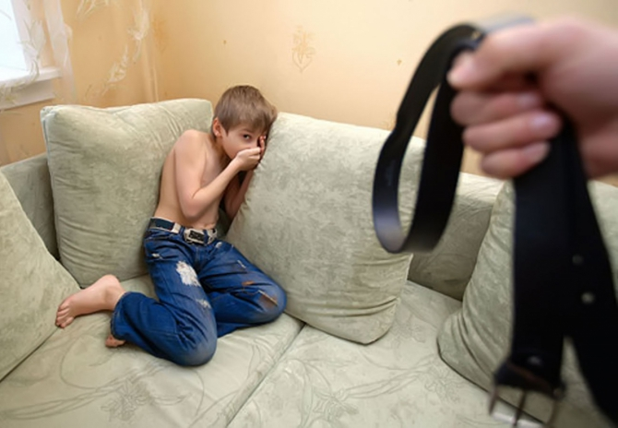

**Тревожные звоночки**

Родителям сексуальные расстройства у детей, а особенно у подростков, выявить несложно, если задаться такой целью. Случайные проявления не должны беспокоить, а вот навязчивое сексуальное поведение – серьезный повод. Какое поведение считается отклонением?

• Демонстрация преждевременного сексуального развития. Речь идет о частом проявлении сексуальных действий, жестов. Ребенок использует специфические фразы, которые воспринимаются однозначно.

• Регулярное участие в играх сексуального характера с младшими детьми или сверстниками. Вместо игры в «дочки-матери», ребенок интересуется тем, чем занимаются родители в спальне, имитирует половой акт, бравируя этим.

• Озабоченность действиями сексуального характера. Думая, что его никто не видит (например, в маршрутке), ребенок старается дотронуться до своих половых органов, старается занять такую позицию, чтобы видеть расстегнувшуюся кофту у взрослой женщины или заглянуть ей под юбку.

• Интерес к старшим детям или компаниям взрослых, где разговоры на тему секса – частое явление.

• Манипуляция детьми младшего возраста. Ребенок принуждает младших показывать половые органы, выполнять действия сексуального характера, запугивая их или подкупая.

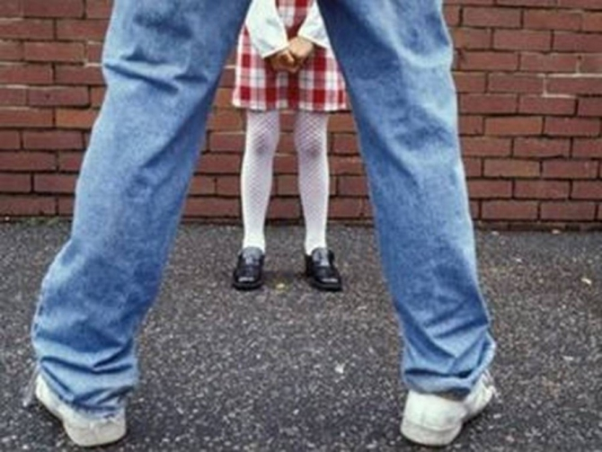

Справиться с подобной проблемой родителям крайне сложно, так как они сами зачастую являются причиной такого поведения. Стереотипы, запреты, отсутствие откровенных разговоров на волнующие ребенка темы, неправильная реакция на проявление детской сексуальности – все это приводит к нарушениям. В этом случае поможет только специалист.

http://wtalks.com/seksualnye-rasstroystva-u-detey-hrupkaya-gran-mezhdu-normoy-i-otkloneniyami